Формат – игра по станциям
Название: «Грач – птица 2025 года»

Автор: Ожерельева Марина Анатольевна, педагог дополнительного образования МБУДО «ЦДТ «Приокский», г. Рязань, Рязанская область.

Территория проведения практики: учрежденческий или муниципальный; может быть использована в школах, центрах дополнительного образования, летних лагерях.
Практика решает: экологическую и социальную проблему. Игра приурочена к кампании «Грач – птица 2025 года» Союза охраны птиц России и способствует реализации задач экологического просвещения и воспитания в рамках ФГОС.
Целевая аудитория: команды учащихся в возрасте 9-16 лет в составе 7-10 человек.
Цель: сформировать экологическую культуру и ответственное отношение к природе через игровой опыт и оценить знания участников о граче – птице 2025 года, выбранного Союзом охраны птиц России, составить «паспорт» грача.
Задачи:
- актуализировать и расширить знания о граче: его внешнем виде, образе жизни, питании, гнездовании, миграции; дать представление о роли грача в экосистеме и причинах снижения его численности.
- развить наблюдательность, логическое и критическое мышление, умение анализировать и сопоставлять информацию;
- тренировать память, внимание и скорость реакции в условиях ограниченного времени;
- стимулировать интерес к изучению птиц родного края и воспитать бережное отношение к природе и понимание важности сохранения биоразнообразия
- развить командное взаимодействие, коммуникативные навыки и познавательный интерес к орнитологии и экологии.
Чек лист «Методические особенности»:
- командная игра по станциям – участники перемещаются по заранее спланированному маршруту, выполняя задания на каждой станции;
- каждая команда получает маршрутный лист с указанием порядка прохождения станций и места их расположения, на каждой станции команда выполняет тематическое задание и получает баллы за правильные ответы.
- количество команд соответствует или меньше количества станций (чтобы избежать очередей);
- время работы на каждой станции ограничено (7 минут) – это поддерживает динамику и концентрацию внимания. Следит за временем 1 человек, он дает звуковой сигнал.
- ИННОВАЦИЯ: вместе с маршрутным листом каждая команда получает лист для заполнения «Паспорт грача» (информационный лист с эмблемой «Грач – птица 2025 года» формата А4), в который на станциях будет добавляться наклейки с информацией. Таким образом в конце игры у команды будет сформирована полная информация о птице года.
- наличие волонтеров на каждой станции – они объясняют задание, оценивают выполнение и фиксируют результаты в маршрутном листе; выдают наклейку для «Паспорта грача».
- система баллов за каждое задание – итоговый результат команды определяется суммой баллов по всем станциям;
- рефлексия в конце игры – обсуждение впечатлений, полученных знаний и важности охраны грачей.
Ресурсы: волонтеры по количеству команд +1 ведущий, он же для контроля времени работы на станциях; маршрутные листы для команд; карточки с заданиями и ответами; лист для заполнения «Паспорт грача» и комплект наклеек; призы и грамоты для победителей.
Маршрутный лист и заполненный «Паспорт грача»:
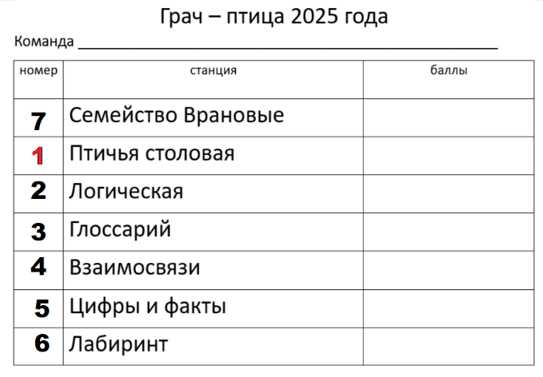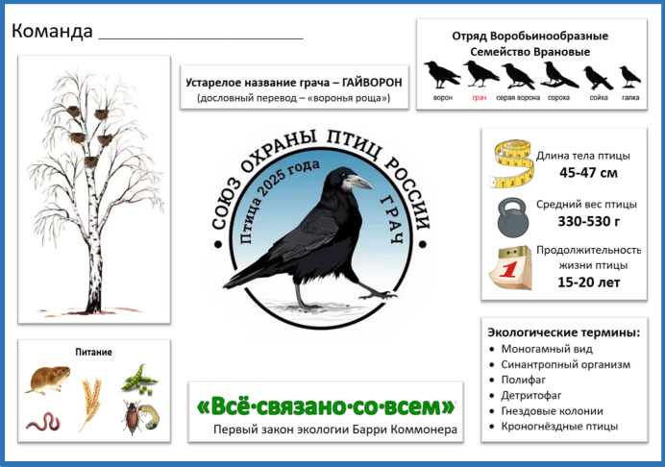
Описание заданий на станциях:
- «Птичья столовая». Участникам необходимо составить верную пищевую цепь используя предложенные им объекты. Лучше если объекты будут выбраны из одной экосистемы. Можно предложить участникам схему пищевой цепи. Нужно учитывать, что грач может быть консументом 1 и 2 порядка, а также редуцентом. Пример объектов: грач, картофель, личинка жука-щелкуна (проволочник), всходы пшеницы, зерна кукурузы, дождевой червь, труп полевой мыши, беркут, лисица.
- Цифры и факты. Необходимо подготовить факты с цифрами о граче. Команда должна сопоставить факт о птице и числовое выражение.
Факты о граче |  | Цифры
1 | Количество зеленых яиц с бурыми пятнами в кладке грача | А | 15-20 м
2 | Высота размещения гнезд грача от земли | Б | 46 см
3 | Длина тела птицы от кончика клюва до кончика хвоста | В | 3-5 штук
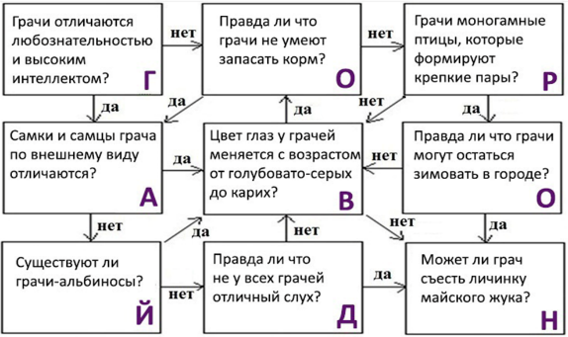
- Лабиринт. В каждой ячейке размещается буква и вопрос, на который можно ответить да или нет. Верно отвечая на вопросы и собирая буквы, собираем слово. В данном случае, это устаревшее название грача – гайворон. «Гай» имеет значение «роща», «лесок». Следовательно, гайворон в значение «воронья роща». Схема лабиринта:
- «Семейство Врановые». Необходимо подписать каждый силуэт птицы исходя из условий логической задачи. Известно, что:
- галка и сойка меньше серой вороны;
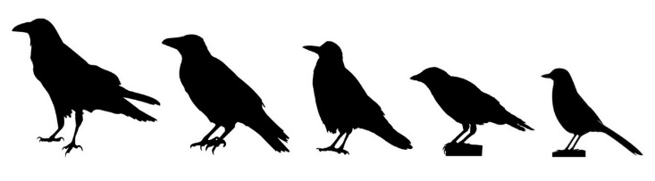
- ворон крупнее серой вороны, которая в свою очередь немного крупнее грача;
- галка расположена рядом с грачом. Ответ: слева-направо: ворон, серая ворона, грач, галка, сойка.
- Игра «Взаимосвязи». Игра посвящена первому закону экологии Б. Коммонера: «Всё связано со всем». Любое воздействие, влечёт за собой последствия. Для проведения игры необходимы бейжики и клубок желтой пряжи. На бейджиках необходимо разместить названия объектов живой и неживой природы. Например, солнце, туча, почва, береза, личинка майского жука, дождевой червь, дуб, грач, сова, человек. Количество карточек должно соответствовать количеству человек в команде. Клубок необходимо передавать от объекта к объекту постепенно его разматывая создавая паутинку взаимосвязей. При натягивании ниток каждый участник чувствует свою взаимосвязь с остальными, это и символизирует невидимые, но очень важные взаимосвязи в природе. Можно предложить отпустить одному и нескольким игрокам свои нити (например, спилили березу), проанализировать и обсудить взаимосвязи после этой ситуации.
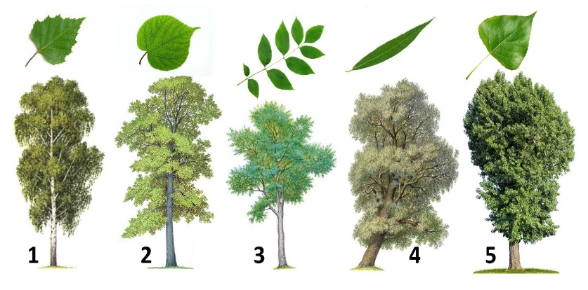
- «Логическая». На изображении представлены деревья: ветла, береза, тополь, липа, ясень. Они разного размера и возраста. У каждого дерева свой лист. Известно, что грач селится колониями, то есть на одном дереве бывает несколько гнезд. Необходимо определить вид дерева и количество гнезд на нем. Известно, что всего гнезд – 30. А также:
- На каждом дереве больше одного гнезда.
- На каждом дереве разное количество гнезд.
- Количество гнезд на липе и ясене составляет меньше 6.
- На самом маленьком дереве не самое маленькое количество гнезд.
- На ясене гнезд в три раза меньше, чем на иве.
- На тополе количество гнезд равняется сумме трех деревьев, расположенных в центре
Ответ: 1 – береза – 8 гнезд, 2 – липа – 2, 3 – ясень – 3, 4 – ива – 6, 5 – тополь – 11.
- «Глоссарий». Это словарь узкоспециализированных терминов в какой-либо отрасли знаний с толкованием. Термины, связанные с грачом: синантроп, полифаг, детритофаг, моногамия, гнездовые колонии, кроногнёздные птицы, оседлые птицы. Необходимо зашифровать термины в ребусы и подготовить таблицу (карточки) с определениями. Команда сначала отгадывает ребусы, а потом подбирает термин и комментируют его по отношению к грачу.
Результаты мероприятия:
За 2025 год данное мероприятие прошло на 3 площадках учрежденческого и муниципального уровня. Приняли участие 20 команд и более 140 учащихся.
Во время игры учащиеся сформировали понимание роли и важности грача в экосистеме, обсудили причины уменьшения численности популяции грачей. Команды сплотились и развили наблюдательность, тренировали память, логическое мышление и наблюдательность. У всех участников появился интерес к изучению природы и птиц родного края.
Перспективы развития
Планируется использование данного формата для проведения мероприятий в этом году по теме «Чомга – птица 2026 года».

